Topologia inicial

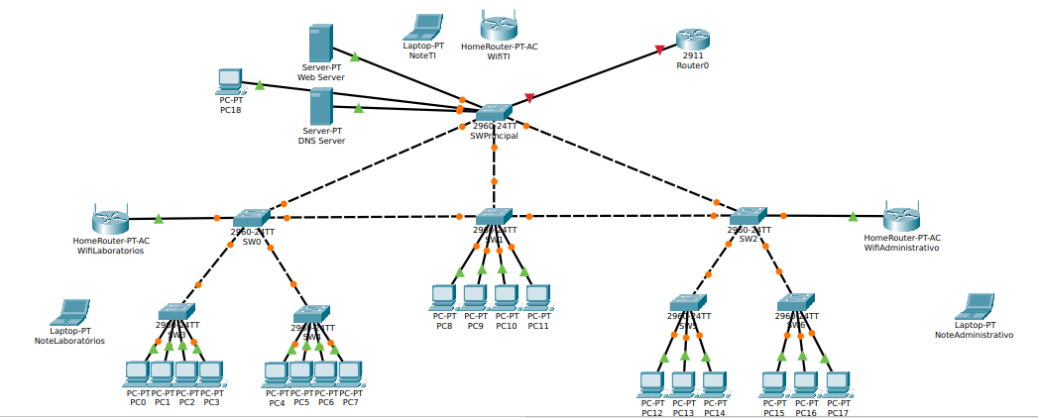

Redes e VLANs

Departamento | Rede
TI | 100.0.0.112/28
Laboratório | 100.0.0.16/27
Administração | 100.0.0.48/27
WiFi Administrativo | 100.0.0.80/28
WiFi Laboratório | 100.0.0.96/28

Departamento | VLAN
TI | 100
Laboratório | 10
Administração | 20
WiFi Laboratórios | 30
WiFi Administrativo | 40
Nativa | 58

Departamento | Interface no Router0 | Endereço
TI | g0/1.100 | 100.0.0.113
Laboratório | g0/1.10 | 100.0.0.17
Administração | g0/1.20 | 100.0.0.49
WiFi Laboratório | g0/1.30 | 100.0.0.97
WiFi Administrativo | g0/1.40 | 100.0.0.81

Seção de Tabelas de Endereçamentos

Rede do Departamento de TI

Dispositivo | Interface | Endereço | Máscara de Sub-Rede | Gateway Padrão | VLAN
Web Server | Fa0/0 | 100.0.0.114 | 255.255.255.240 | 100.0.0.113 | 100
DNS Server | Fa0/0 | 100.0.0.115 | 255.255.255.240 | 100.0.0.113 | 100
PC18 | Fa0/0 | 100.0.0.116 | 255.255.255.240 | 100.0.0.113 | 100
PC15 | Fa0/0 | 100.0.0.117 | 255.255.255.240 | 100.0.0.113 | 100
Laptop PT NoteTI | Wireless | 192.168.0. | 255.255.255.0 | 192.168.0.
WiFi TI | 0/0 | 100.0.0.119 | 255.255.255.240 | 100.0.0.113 | 30

Rede do Laboratório

Dispositivo | Interface | Endereço | Máscara de Sub-Rede | Gateway Padrão | VLAN
PC-0 | Placa de rede | 100.0.0.18 | 255.255.255.224 | 100.0.0.17 | 10
PC-1 | Placa de rede | 100.0.0.19 | 255.255.255.224 | 100.0.0.17 | 10
PC-2 | Placa de rede | 100.0.0.20 | 255.255.255.224 | 100.0.0.17 | 10
PC-3 | Placa de rede | 100.0.0.21 | 255.255.255.224 | 100.0.0.17 | 10
PC-5 | Placa de rede | 100.0.0.22 | 255.255.255.224 | 100.0.0.17 | 10
PC-6 | Placa de rede | 100.0.0.23 | 255.255.255.224 | 100.0.0.17 | 10
PC-7 | Placa de rede | 100.0.0.24 | 255.255.255.224 | 100.0.0.17 | 10
PC-10 | Placa de rede | 100.0.0.25 | 255.255.255.224 | 100.0.0.17 | 10
PC-22 | Placa de rede | 100.0.0.26 | 255.255.255.224 | 100.0.0.17 | 10
Laptop-PT NoteLaboratório | Wireless | 192.168.0.
HomeRouter-PT-AC WiFiLaboratório | 0/0 | 100.0.0.98 | 255.255.255.240 | 100.0.0.97 | 40

Rede do Departamento de Administração

Dispositivo | Interface | Endereço | Máscara de Sub-Rede | Gateway Padrão | VLAN
PC-4 | Placa de rede | 100.0.0.50 | 255.255.255.240 | 100.0.0.49 | 20
PC-8 | Placa de rede | 100.0.0.51 | 255.255.255.240 | 100.0.0.49 | 20
PC-9 | Placa de rede | 100.0.0.52 | 255.255.255.240 | 100.0.0.49 | 20
PC-11 | Placa de rede | 100.0.0.53 | 255.255.255.240 | 100.0.0.49 | 20
PC-12 | Placa de rede | 100.0.0.54 | 255.255.255.240 | 100.0.0.49 | 20
PC-13 | Placa de rede | 100.0.0.55 | 255.255.255.240 | 100.0.0.49 | 20
PC-14 | Placa de rede | 100.0.0.56 | 255.255.255.240 | 100.0.0.49 | 20
PC-16 | Placa de rede | 100.0.0.57 | 255.255.255.240 | 100.0.0.49 | 20
PC-17 | Placa de rede | 100.0.0.58 | 255.255.255.240 | 100.0.0.49 | 20
Laptop-PT NoteAdministrativo | Wireless | 192.168.0.
HomeRouter-PT-AC WiFi Administrativo | 0/0 | 100.0.0.82 | 255.255.255.240 | 100.0.0.81 | 50

De acordo com a topologia inicial que adota um modelo híbrido (estrela e malha), a rede central não conta com redundância e, por isso, será necessário seguir com algumas modificações para que essa topologia atue como uma rede em malha e de maneira funcional. Atualmente, os switches de acesso (SW0, SW1 e SW2) possuem caminhos interconectados entre si na horizontal (os links tracejados), mas o link entre o SW0 e o SW1 está bloqueado pelo protocolo spanning-tree (STP) para evitar loops na camada 2.
Nesta topologia, se o switch principal falhar, a comunicação com o roteador, servidores e entre os próprios blocos de redes de forma geral será completamente interrompida, essa anotação demonstra que a topologia é dependente de um único ponto central (SWPrin) para toda a comunicação. O ponto central da falha é o fato do SWPrin concentrar toda a distribuição da rede. Ele conecta o gateway de saída (Router0), a zona de servidores (Web e DNS), a rede sem fio da TI e os três grandes blocos de distribuição de usuários (Laboratórios, TI/Geral e Administrativo).
Em relação à atuação do STP, há conexões redundantes horizontais entre as sub-redes, mas elas operam de forma passiva, há o bloqueio das portas com intuito de evitar o loop, mas não existe a possibilidade de caminhos alternativos caso o SW principal falhe. Em relação à segurança, a segmentação é feita de forma lógica através do uso de subinterfaces pelo Router-on-a-Stick e, por padrão, o roteador faz o roteamento inter-VLAN, esse mecanismo permite a comunicação entre máquinas e servidores se não houver bloqueios explícitos.

Modificações propostas em relação à segurança e à redundância

Dessa forma, com o intuito de evitar pontos únicos de falha associados aos uplinks dos blocos de acesso, a topologia física da rede foi ajustada estruturalmente através da implementação de links redundantes horizontais para interconectar os switches de distribuição SW0, SW1 e SW2. Como a reestruturação física introduz loops intencionais na camada de enlace, o RSTP (Rapid Spanning Tree Protocol - IEEE 802.1w) foi ativado em todos os switches da rede, este protocolo reduz o tempo de convergência e transição de estados de portas de até 50 segundos em relação ao STP (Protocolo Spanning Tree) tradicional para menos de 2 segundos, essa troca minimiza o impacto de queda de links para os usuários finais.
Além disso, o SWPrin foi configurado manualmente como o Root bridge da topologia para todas as VLANs trafegadas. Essa definição força os links verticais a operarem em estado de encaminhamento (Forwarding), essa ação mantém os novos links horizontais em estado de bloqueio (Blocking) como caminhos de contingência passiva, uma maneira de otimizar o fluxo do tráfego.
Na área de segurança, com o objetivo de proteger a infraestrutura contra vulnerabilidades comuns da camada 2, foi necessário a implementação de políticas de segurança com foco no controle de acesso e na mitigação de ataques internos. Em primeiro plano, foi adotado o uso de segurança de porta (port security) nas interfaces dos switches que tem acesso aos usuários finais, a configuração inclui o aprendizado sticky, esse comando ativa a limitação de aprendizado de MAC por porta e a desativação de portas não utilizadas para evitar conexões não autorizadas.
Para evitar ataques de saltos de VLAN (VLAN Hopping), as negociações do protocolo DTP foram desabilitadas nas portas de acesso e de trunking, além de alterar manualmente a VLAN nativa para um identificador diferente do padrão do dispositivo (VLAN 1). De maneira complementar, foram ativados os recursos de DHCP Snooping e a Inspeção dinâmica de ARP (DAI) para evitar ataques de privação ou spoofing de DHCP e o envenenamento de tabelas ARP, para isso, foi preciso definir as portas de uplink conectadas a outro switch ou roteadores como confiáveis (trusted) e as interfaces de usuário como não confiável (untrusted). Portanto, para resguardar a estabilidade do RSTP, foi configurado o recurso de PortFast (a definição de interfaces como Edge Ports) de forma associada ao BPDU Guard em todas as portas de acesso, uma maneira de garantir que qualquer tentativa de conexão de um switch clandestino nessas interfaces selecionadas resultará no bloqueio imediato (error-disabled) da porta e, assim, preservar a integridade da rede.

Alteração de conexões físicas para criar redundâncias propositais

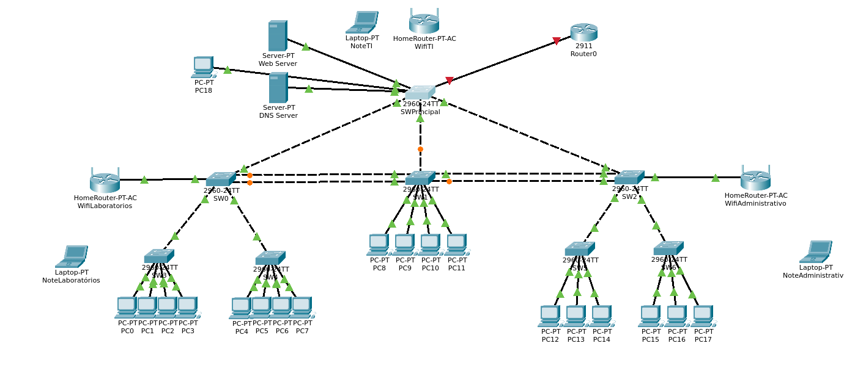

As conexões extras foram adicionadas entre os switches SW0, SW1 e SW2.

SW0 (Fa0/5) -> SW1 (Fa0/8)
SW1 (Fa0/9) -> SW2 (Fa0/5)

Configuração dos switches

Em todos os switches

enable
conf t

Criação das VLANs
vlan 10
name LAB
vlan 20
name ADM
vlan 30
name WIfILAB
vlan 40
name WiFiADM
vlan 58
name Native
vlan 100
name Gerenciamento
vlan 58
name Native
vlan 30
name HOMEROUTER-LAB
vlan 50
name HOMEROUTER-ADM

Definição do RSTP
spanning-tree mode rapid-pvst

Ativar DHCP Snooping e DAI localmente no switch de acesso
ip dhcp snooping
ip dhcp snooping vlan 100,10,20,30,40,58
no ip dhcp snooping information option
ip arp inspection vlan 100,10,20,30,40,58

Configurar as portas de Uplink (que ligam ao SWPrin) como CONFIÁVEIS. A tabela a seguir mostra as respectivas interfaces em cada switch.

Dispositivo | Interface
SW0 | f0/4
SW1 | f0/3
SW2 | f0/2

ip dhcp snooping trust
ip arp inspection trust

Definição de portas tronco
int range f0/
sw mode trunk
sw trunk native vlan 58
sw nonegotiate
switchport trunk allowed vlan 10,20,30,40,58,100

Configuração das portas de acesso dos PCs

Dispositivo | Interface
SWPrin | f0/6
SW1 | f0/4 - 7
SW3 | f0/2 - 5
SW4 | f0/2 - 5
SW5 | f0/2 - 4
SW6 | f0/2 - 4

sw mode access
sw port-security
sw port-security max 1
sw port-security mac-add sticky
sw port-security violation shutdown
sw nonegotiate
spanning-tree portfast
spanning-tree bpduguard enable

Desativar as portas inativas
int range
shutdown

SW0 (Ajuste para o roteamento inter-vlan)
int g0/1
switchport mode trunk
switchport trunk native vlan 58
switchport trunk allowed vlan 10,20,30,40,50,58,100
ip arp inspection trust
ip dhcp snooping trust
switchport nonegotiate

SW2 (Ajuste para o roteamento inter-vlan)

switchport mode trunk
switchport trunk native vlan 58
switchport trunk allowed vlan 10,20,30,40,50,58,100
ip arp inspection trust
ip dhcp snooping trust
switchport nonegotiate

SW3 (Ajuste para o roteamento inter-vlan)

int range f0/2 - 5
sw acc vlan 10

SW4 (Ajuste para o roteamento inter-vlan)

int f0/2
sw acc vlan 20
int range f0/3 - 5
sw acc vlan 10

SW1 (Ajuste para o roteamento inter-vlan)

int range f0/6 - 7
sw acc vlan 20
int f0/4
sw acc vlan 20
int range f0/ 5
sw acc vlan 10

SW5 (Ajuste para o roteamento inter-vlan)

int range f0/2 - 4
sw acc vlan 20

SW6 (Ajuste para o roteamento inter-vlan)

int f0/2
sw acc vlan 100
int range f0/3 - 4
sw acc vlan 20

SWPrin (esse switch concentra a rede, dessa forma, ele será o nosso root no RSTP e confiável nas mensagens DHCP que vem do roteador ou servidor)

Definir as portas trunk
SWPrin(config)#int range f0/1 - 3, g0/1
SWPrin(config-if-range)#switchport mode trunk
SWPrin(config-if-range)#switchport trunk native vlan 58
SWPrin(config-if-range)#switchport trunk allowed vlan 10,20,30,40,58,100
SWPrin(config-if-range)#switchport nonegotiate

SWPrin(config)#int range f0/4 - 5
SWPrin(config-if-range)#switchport mode access
SWPrin(config-if-range)#switchport access vlan 100
SWPrin(config-if-range)#ip dhcp snooping trust
SWPrin(config-if-range)#ip arp inspection trust
SWPrin(config-if-range)#spanning-tree portfast

Forçar o switch como root bridge do RSTP
SWPrin(config)#spanning-tree vlan 1,10,20,30,40,100 root primary

Ativar o DHCP Snooping Globalmente e nas VLANs
SWPrin(config)#ip dhcp snooping
SWPrin(config)#ip dhcp snooping vlan 1,10,20,30,40,100
SWPrin(config)#no ip dhcp snooping information option

Definir a porta que vai para o Router0 como CONFIÁVEL para DHCP e ARP
SWPrin(config)#interface g0/1
SWPrin(config)#ip dhcp snooping trust
SWPrin(config)#ip arp inspection trust

Definir os links que vão para os outros switches (Trunks) também como CONFIÁVEIS
SWPrin(config)#int range f0/1 - 3
SWPrin(config-if-range)#ip dhcp snooping trust
SWPrin(config-if-range)#ip arp inspection trust

Porta de acesso de usuário
SWPrin(config)#int f0/6
SWPrin(config-if)#sw mode access
SWPrin(config-if)#switchport access vlan 100
SWPrin(config-if)#sw port-security
SWPrin(config-if)#sw port-security max 1
SWPrin(config-if)#sw port-security mac-add sticky
SWPrin(config-if)#sw port-security violation shutdown
SWPrin(config-if)#sw nonegotiate
SWPrin(config-if)#spanning-tree portfast
SWPrin(config-if)#spanning-tree bpduguard enable

SWPrin(config)#int g0/2
SWPrin(config-if)#sw mode access
SWPrin(config-if)#sw acc vlan 100
SWPrin(config-if)#sw port-security
SWPrin(config-if)#sw port-security max 1
SWPrin(config-if)#sw port-security mac-add sticky
SWPrin(config-if)#sw port-security violation shutdown
SWPrin(config-if)#sw nonegotiate
SWPrin(config-if)#spanning-tree portfast
SWPrin(config-if)#spanning-tree bpduguard enable

Router0

int g0/1.10
description LINK TO REDELAB
encapsulation dot1q 10
ip address 100.0.0.17 255.255.255.224

int g0/1.20
encapsulation dot1q 20
description LINK TO REDEADM
ip address 100.0.0.49 255.255.255.224

int g0/1.30
encapsulation dot1q 30
description LINK TO REDEWIFILAB
ip address 100.0.0.97 255.255.255.240

int g0/1.40
encapsulation dot1q 40
description LINK TO REDEWIFIADM
ip address 100.0.0.81 255.255.255.240

int g0/1.100
encapsulation dot1q 100
description LINK TO REDEGERENCIAMENTO
ip address 100.0.0.112 255.255.255.240

int g0/1
no shutdown

